Saint Gontran et la liberté intérieure

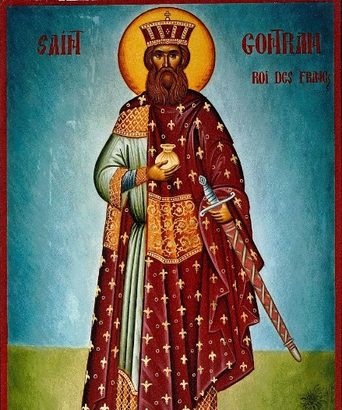
Saint Gontran, saint patron des adultères et des meurtriers, était un homme de son temps avant de devenir un saint. Il agissait donc comme "on" agissait à son époque, dans son milieu social. Il vivait aussi sous la domination de diverses passions, pulsions, intérieures : l’instinct de survie, la pulsion sexuelle. Un jour il se convertit au Christ et fut libéré de ces chaînes...
La conversion, dans le christianisme, n’est pas la conversion à des idées ou à un livre : c’est la conversion à une personne, Jésus Christ. C’est une rencontre où c’est Jésus Christ qui vient à la rencontre.
"Christ" est la traduction grecque de l’hébreu "Messiah" (Messie) qui signifie "celui qui a reçu l’onction d’huile" qui fait de quelqu’un un roi.
Le roi Gontran, qui tuait pour ne pas être tué et vivait sous la domination de ses pulsions sexuelles, a donc été "rencontré" par le "messie" Jésus. Rencontré par un "roi" qui vivait tout autrement sa royauté : acceptant d’être tué plutôt que de tuer pour survivre, dominant sa sexualité dans la chasteté.
Un roi vivant sa royauté pour servir et non pour être servi et se servir. Le récit du Lavement des pieds, dans l’Évangile attribué à saint Jean
Et cette rencontre intérieure du Christ Roi et Serviteur transforme le roi Gontran.
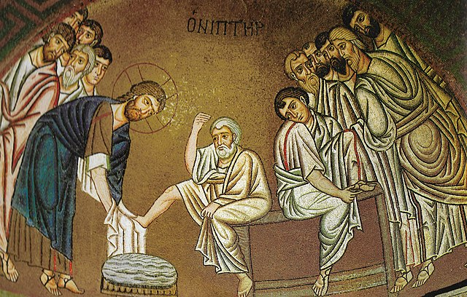
La notice donnée sur le site Nominis :
« Petit-Fils de Clovis et roi de Bourgogne, il connut cette époque féroce et cruelle où la reine Frédégonde fit assassiner sa sœur, son beau-frère, son mari et l’évêque Prétextat. Clotaire II fit périr Brunehaut, reine d’Austrasie, en l’attachant à un cheval au galop. Lui-même, saint Gontran fit bien quelques écarts dans la fidélité conjugale, répudia sa femme, en vint à tuer son médecin, crimes qu’il ajoutait à bien d’autres. Et puis, il se convertit, pleura ses péchés pendant le reste de sa vie, racheta ses fautes par ses grandes libéralités envers les pauvres, qui le surnommèrent "le bon roi Gontran". Vers la fin de sa vie, il entra au monastère Saint Marcel de Chalon-sur-Saône. Peu après sa mort, il fut proclamé saint par son peuple. »
La liberté n’est donc pas d’abord le résultat d’un combat contre des puissances extérieures à nous qui nous domineraient, mais un combat intérieur contre des puissances intérieures ou intériorisées qui nous enchaînent.

La liberté spirituelle
Dans cet extrait d’une homélie sur le livre de l’Exode où Dieu libère Israël de l’esclavage en Égypte, Origène, père de l’Église du 3ème siècle, a pointé le lieu spirituel et intérieur de la vraie liberté. ..
N’est pas libre celui qui est
- esclave des idées et comportements son temps,
- esclave de l’argent,
- esclave de sa libido,
- esclave du désir qu’on pense du bien de lui :
« Comment trouver la liberté quand on est esclave du siècle, esclave de l’argent, esclave des désirs de la chair ? Moi, pour l’instant, je dis : tant que je suis l’esclave de l’une de ces choses, je ne suis pas converti au Seigneur ; et je n’ai pas atteint la liberté tant que m’étreignent de telles affaires et de tels soucis.
De l’affaire et du souci qui m’enchaînent, je suis l’esclave ; car je sais qu’il est écrit : On est esclave de ce qui vous domine (2 P 2. 19). Même si l’amour de l’argent ne me domine pas, que le souci des possessions et des richesses ne m’oppresse pas, je suis quand même avide de louanges ; et j’aspire à la gloire humaine, si je cherche à voir, aux visages et aux paroles des gens, ce qu’un tel pense de moi - quelle estime un tel m’accorde-t-il ? Est-ce que je ne déplais pas à un tel ? Est-ce que je plais à un tel ? tant que je me pose ces questions, j’en suis l’esclave.
Je voulais du moins faire en sorte de pouvoir devenir libre, de pouvoir m’affranchir du joug de cet esclavage honteux et parvenir à la liberté, selon l’avertissement de l’Apôtre : C’est à la liberté que vous avez été appelés, ne vous rendez pas esclaves des hommes (Ga 5. 13 ; 1 Co 7. 23). Mais qui me procurera cet affranchissement ? Qui me délivrera de cet esclavage très honteux, sinon celui qui a dit : Si le Fils vous rend libres, réellement vous serez libres ? »
— Origène, Homélie 12 sur l’Exode, 4, trad. M. Borret, Sources Chrétiennes 321, Cerf, 1985, p. 369-371.
Saint Ignace de Loyola développe une idée analogue dans le Principe et Fondement des Exercices Spirituels :

« El hombre es criado para alabar, hacer reverencia y servir a Dios nuestro Señor y, mediante esto, salvar su ánima; y las otras cosas sobre la haz de la tierra son criadas para el hombre, y para que le ayuden en la prosecución del fin para que es criado. De donde se sigue, que el hombre tanto ha de usar dellas cuanto le ayudan para su fin, y tanto debe quitarse dellas cuanto para ello le impiden. Por lo cual es menester hacernos indiferentes a todas las cosas criadas, en todo lo que es concedido a la libertad de nuestro libre albedrío y no le está prohibido; en tal manera, que no queramos de nuestra parte más salud que enfermedad, riqueza que pobreza, honor que deshonor, vida larga que corta, y por consiguiente en todo lo demás; solamente deseando y eligiendo lo que más nos conduce para el fin que somos criados. »

« L’homme est créé pour louer, honorer et servir Dieu, notre Seigneur, et, par ce moyen, sauver son âme. Et les autres choses qui sont sur la terre sont créées à cause de l’homme et pour l’aider dans la poursuite de la fin que Dieu lui a marquée en le créant. D’où il suit qu’il doit en faire usage autant qu’elles le conduisent vers sa fin, et qu’il doit s’en dégager autant qu’elles l’en détournent. Pour cela, il est nécessaire de nous rendre indifférents à l’égard de tous les objets créés, en tout ce qui est laissé au choix de notre libre arbitre et ne lui est pas défendu ; en sorte que, de notre côté, nous ne voulions pas plus la santé que la maladie, les richesses que la pauvreté, l’honneur que le mépris, une longue vie qu’une vie courte, et ainsi de tout le reste ; désirant et choisissant uniquement ce qui nous conduit plus sûrement à la fin pour laquelle nous sommes créés ».

